UNIVERSIDADE DE BRASÍLIA

Faculdade do Gama

Sistemas de Banco de Dados 1

**Trabalho Final (TF)**

**Tema 1**

**Bruno Medeiros de Oliveira - 211031646**

**Eduardo Belarmino Silva - 221008580**

Brasília, DF

**2024**

**ME-R**

ENTIDADES

VENDA

ITEM_VENDA

PEDIDO

PEDIDO_ITEM

CLIENTE

MARCA

CATEGORIA

PRODUTO

METODOS_DE_PAGAMENTO

ATRIBUTOS

VENDA (idVenda, idCliente, dataDaVenda, statusVenda)

ITEM_VENDA (idVenda, idProduto, qtdProdutos, precoUnitario, precoUnitarioMedioPedido)

PEDIDO (idPedido, dataDaCompra)

ITEM_PEDIDO (idPedido, idProduto, qtdProdutos, precoUnitario, dataDeValidade)

CLIENTE (idCliente, nomeCliente, endereco(rua, bairro, numero, uf, complemento), {telefone(ddd, numero)}, sexo)

MARCA (idMarca, nomeMarca)

CATEGORIA (idCategoria, nomeCategoria)

PRODUTO (idProduto, idMarca, idCategoria, nomeProduto, sexo)

METODOS_DE_PAGAMENTO (idMetodoPagamento, descricao, taxaProcessamento)

RELACIONAMENTOS

CLIENTE gera VENDA

um CLIENTE pode gerar 0 ou várias VENDA, enquanto uma VENDA pode ser gerada por apenas um único CLIENTE **(0:n)**

ITEM_VENDA compõe VENDA

uma VENDA é composta de 1 ou vários ITEM_VENDA, enquanto um ITEM_VENDA pode compor apenas uma única VENDA **(1:n)**

ITEM_VENDA possui PRODUTO

um PRODUTO pertence a 0 ou vários ITEM_VENDA, enquanto um ITEM_VENDA pode ter apenas um PRODUTO **(0:n)**

ITEM_PEDIDO compõe PEDIDO

um PEDIDO é composto de 1 ou vários ITEM_PEDIDO, enquanto um ITEM_PEDIDO pode compor apenas um único PEDIDO **(1:n)**

ITEM_ PEDIDO possui PRODUTO

um PRODUTO pertence a 0 ou vários ITEM_PEDIDO, enquanto um ITEM_PEDIDO pode ter apenas um PRODUTO **(0:n)**

PRODUTO possui MARCA

um PRODUTO possui 1 MARCA, enquanto um MARCA pode ter 0 ou vários PRODUTO **(n:0)**

PRODUTO possui CATEGORIA

um PRODUTO possui 1 CATEGORIA, enquanto uma CATEGORIA pode ter 0 ou vários PRODUTO **(n:0)**

VENDA possui METODOS_DE_PAGAMENTO

uma VENDA possui 0 ou vários METODOS_DE_PAGAMENTO, enquanto um METODOS_DE_PAGAMENTO pode pertencer a 0 ou várias VENDA **(n:m)**

**DE-R**

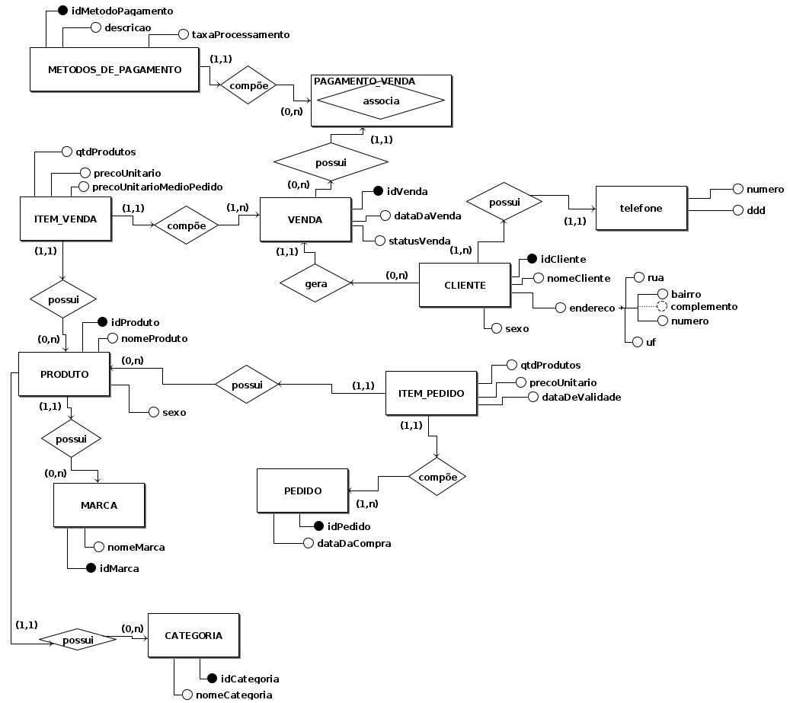

**DLD**

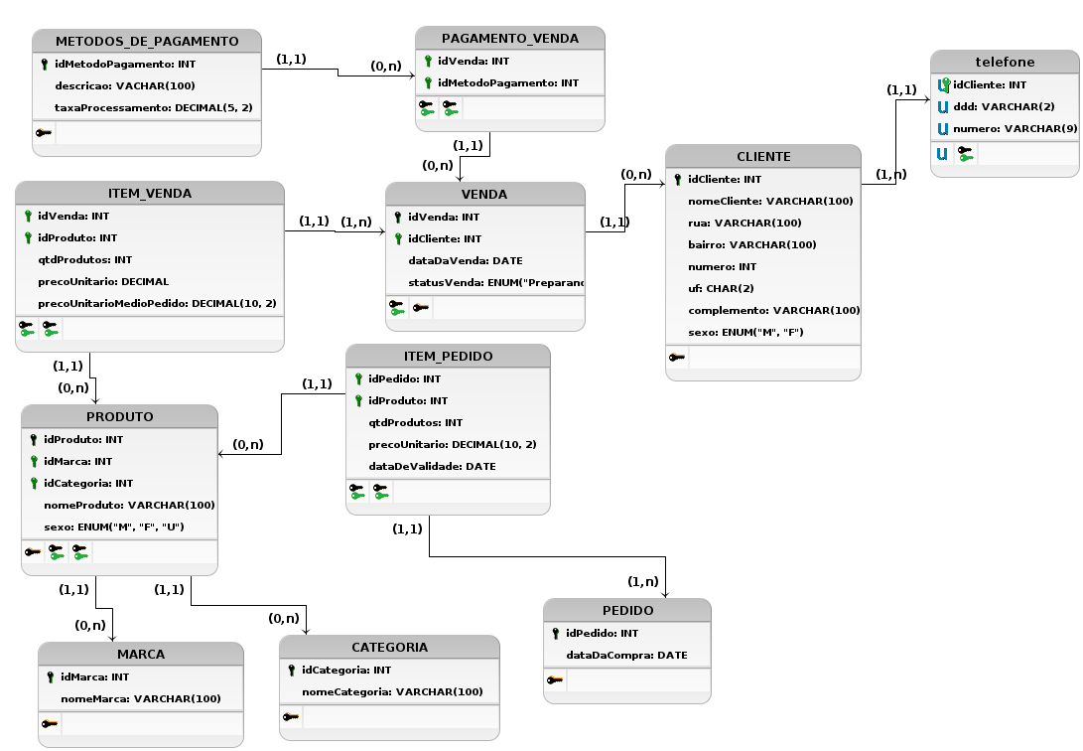

**DICIONÁRIO DE DADOS**

|  |  |  |  |  |
| --- | --- | --- | --- | --- |
| **Entidade: METODOS_DE_PAGAMENTO** | | | | |
| **Descrição:** Tabela que armazena os métodos de pagamento disponíveis. | | | | |
| **Atributo** | **Propriedades do atributo** | **Tipo de dado** | **Tamanho** | **Descrição** |
| idMetodoPagamento | chave primária, obrigatório | int | - | Identificador único do método de pagamento |
| descricao | obrigatório | varchar | 100 | Descrição do método de pagamento |
| taxaProcessamento | obrigatório | decimal | 5 dígitos sendo 2 na casa decimal | Taxa de processamento vinda do meio de pagamento utilizado |

|  |  |  |  |  |
| --- | --- | --- | --- | --- |
| **Entidade: CLIENTE** | | | | |
| **Descrição:** Tabela que armazena os dados dos clientes. | | | | |
| **Atributo** | **Propriedades do atributo** | **Tipo de dado** | **Tamanho** | **Descrição** |
| idCliente | chave primária, obrigatório | int | - | Identificador único do cliente |
| nomeCliente | obrigatório | varchar | 100 | Nome do cliente |
| sexo | obrigatório | enum('M', 'F') | 1 | Sexo destinado do produto sendo M=Masculino e F=Feminino |
| rua | obrigatório | varchar | 100 | Rua do endereço do cliente |
| bairro | obrigatório | varchar | 100 | Bairro do endereço do cliente |
| numero | obrigatório | int | - | Número do endereço do cliente |
| complemento | opcional | varchar | 100 | Complemento do endereço contendo mais informações |
| uf | obrigatório | char | 2 | Unidade Federativa do cliente |

|  |  |  |  |  |
| --- | --- | --- | --- | --- |
| **Entidade: MARCA** | | | | |
| **Descrição:** Tabela que armazena as marcas dos produtos. | | | | |
| **Atributo** | **Propriedades do atributo** | **Tipo de dado** | **Tamanho** | **Descrição** |
| idMarca | chave primária, obrigatório | int | - | Identificador único da marca |
| nomeMarca | obrigatório | varchar | 100 | Nome da marca |

|  |  |  |  |  |
| --- | --- | --- | --- | --- |
| **Entidade: CATEGORIA** | | | | |
| **Descrição:** Tabela que armazena as categorias dos produtos. | | | | |
| **Atributo** | **Propriedades do atributo** | **Tipo de dado** | **Tamanho** | **Descrição** |
| idCategoria | chave primária, obrigatório | int | - | Identificador único da categoria |
| nomeCategoria | obrigatório | varchar | 100 | Nome da categoria |

|  |  |  |  |  |
| --- | --- | --- | --- | --- |
| **Entidade: PRODUTO** | | | | |
| **Descrição:** Tabela que armazena os produtos. | | | | |
| **Atributo** | **Propriedades do atributo** | **Tipo de dado** | **Tamanho** | **Descrição** |
| idProduto | chave primária, obrigatório | int | - | Identificador único do produto |
| idMarca | chave estrangeira, obrigatório | int | - | Identificador da marca |
| idCategoria | chave estrangeira, obrigatório | int | - | Identificador da categoria |
| nomeProduto | obrigatório | varchar | 100 | Nome do produto |
| sexo | obrigatório | enum('M', 'F', 'U') | 1 | Sexo destinado do produto sendo M=Masculino, F=Feminino e U=Unissexo |

|  |  |  |  |  |
| --- | --- | --- | --- | --- |
| **Entidade: VENDA** | | | | |
| **Descrição:** Tabela que armazena os dados das vendas realizadas. | | | | |
| **Atributo** | **Propriedades do atributo** | **Tipo de dado** | **Tamanho** | **Descrição** |
| idVenda | chave primária, obrigatório | int | - | Identificador único da venda |
| idCliente | chave estrangeira, obrigatório | int | - | Identificador do cliente que fez a compra |
| dataDaVenda | obrigatório | date | - | Data em que a venda foi feita |
| statusVenda | obrigatório | enum ("Preparando", "A caminho", "Entregue") | - | Situação do encaminhamento do produto para o cliente |

|  |  |  |  |  |
| --- | --- | --- | --- | --- |
| **Entidade: ITEM_VENDA** | | | | |
| **Descrição:** Tabela que armazena os itens vendidos em cada venda. | | | | |
| **Atributo** | **Propriedades do atributo** | **Tipo de dado** | **Tamanho** | **Descrição** |
| idVenda | chave estrangeira, obrigatório | int | - | Identificador da venda |
| idProduto | chave estrangeira, obrigatório | int | - | Identificador do produto |
| qtdProdutos | obrigatório | int | - | Quantidade de produtos a serem vendidos |
| precoUnitario | obrigatório | decimal | 10, 2 | Preço unitário do produto |
| precoUnitarioMedioPedido | obrigatório | decimal | 10, 2 | Preço unitário médio do pedido |

|  |  |  |  |  |
| --- | --- | --- | --- | --- |
| **Entidade Associativa: PAGAMENTO_VENDA** | | | | |
| **Descrição:** Tabela que armazena os métodos de pagamento utilizados em cada venda. | | | | |
| **Atributo** | **Propriedades do atributo** | **Tipo de dado** | **Tamanho** | **Descrição** |
| idVenda | chave estrangeira, obrigatório | int | - | Identificador da venda |
| idMetodoPagamento | chave estrangeira, obrigatório | int | - | Identificador do método de pagamento |

|  |  |  |  |  |
| --- | --- | --- | --- | --- |
| **Entidade: PEDIDO** | | | | |
| **Descrição:** Tabela que armazena os pedidos realizados. | | | | |
| **Atributo** | **Propriedades do atributo** | **Tipo de dado** | **Tamanho** | **Descrição** |
| idPedido | chave primária, obrigatório | int | - | Identificador único do pedido |
| dataDaCompra | obrigatório | date | - | Data da compra |

|  |  |  |  |  |
| --- | --- | --- | --- | --- |
| **Entidade: ITEM_PEDIDO** | | | | |
| **Descrição:** Tabela que armazena os itens contidos em cada pedido. | | | | |
| **Atributo** | **Propriedades do atributo** | **Tipo de dado** | **Tamanho** | **Descrição** |
| idPedido | chave estrangeira, obrigatório | int | - | Identificador do pedido |
| idProduto | chave estrangeira, obrigatório | int | - | Identificador do produto |
| qtdProdutos | obrigatório | int | - | Quantidade de produtos solicitados |
| precoUnitario | obrigatório | decimal | 10, 2 | Preço unitário do produto |
| dataDeValidade | obrigatório | date | - | Data de validade do produto |

|  |  |  |  |  |
| --- | --- | --- | --- | --- |
| **Atributo Multivalorado: telefone** | | | | |
| **Descrição:** Tabela que armazena os telefones dos clientes. | | | | |
| **Atributo** | **Propriedades do atributo** | **Tipo de dado** | **Tamanho** | **Descrição** |
| idCliente | chave estrangeira, obrigatório | int | - | Identificador do cliente |
| ddd | obrigatório | varchar | 2 | Código de área do telefone |
| numero | obrigatório | varchar | 9 | Número de telefone |

|  |  |  |  |  |
| --- | --- | --- | --- | --- |
| **View: ESTOQUE** | | | | |
| **Descrição:** Tabela que armazena a quantidade dos produtos que estão em estoque. | | | | |
| **Atributo** | **Tabela de Origem** | **Tipo de dado** | **Tamanho** | **Descrição** |
| idProduto | PRODUTO.idProduto | int | - | Identificador do produto |
| nomeProduto | PRODUTO.nomeProduto | varchar | 100 | Nome do produto |
| nomeMarca | MARCA.nomeMarca | varchar | 100 | Nome da Marca |
| nomeCategoria | CATEGORIA.nomeCategoria | varchar | 100 | Nome da Categoria |
| qtdProdutosDisponiveis | - | int | - | quantidade de produto disponiveis no Estoque |

|  |  |  |  |  |
| --- | --- | --- | --- | --- |
| **View: PRODUTOS_VENCIDOS** | | | | |
| **Descrição:** Tabela que armazena a quantidade dos produtos que estão vencidos. | | | | |
| **Atributo** | **Tabela de Origem** | **Tipo de dado** | **Tamanho** | **Descrição** |
| idProduto | PRODUTO.idProduto | int | - | Identificador do produto |
| nomeProduto | PRODUTO.nomeProduto | varchar | 100 | Nome do produto |
| nomeMarca | MARCA.nomeMarca | varchar | 100 | Nome da Marca |
| nomeCategoria | CATEGORIA.nomeCategoria | varchar | 100 | Nome da Categoria |
| qtdProdutosVencidos | - | int | - | quantidade de produto vencidos no Estoque |

**Descrição Controle de Acesso**

#### Perfil Consultora

**Descrição:** Este perfil é destinado a usuários que necessitam de acesso total ao banco de dados. Usuários com este perfil podem realizar todas as operações CRUD (Criar, Ler, Atualizar, Deletar) em todas as tabelas e visões do banco de dados. Esse perfil é adequado para administradores de banco de dados ou funcionários que gerenciam dados e manutenção do sistema.

**Objetivo:** Garantir que os administradores (consultoras) tenham a capacidade de gerenciar completamente o banco de dados, permitindo-lhes inserir novos dados, atualizar registros existentes, excluir dados obsoletos e realizar consultas complexas.

**Usuários Criados:**

* **Leticia**: Usuária com acesso total, senha definida.
* **Maria**: Usuária com acesso total, senha definida.

**Privilégios:** Todos os privilégios sobre o banco de dados.

#### 

#### Perfil Cliente

**Descrição:** Este perfil é destinado a usuários que necessitam apenas de acesso de leitura ao banco de dados, especificamente à visão estoque, que exibe o estoque de produtos. Usuários com este perfil podem visualizar os dados do estoque, mas não podem modificar nenhum dado no banco de dados. Esse perfil é adequado para clientes ou consultoras que precisam consultar o estoque sem realizar alterações.

**Objetivo:** Prover acesso seguro e limitado a clientes ou usuários que apenas precisam verificar o estado do estoque de produtos, evitando qualquer modificação não autorizada nos dados do banco de dados.

**Usuários Criados:**

* **Marina**: Usuária com acesso somente de leitura à visão de estoque, senha definida.
* **Ana**: Usuária com acesso somente de leitura à visão de estoque, senha definida.

**Privilégios:** Privilégios de leitura (SELECT) sobre a visão ESTOQUE do banco de dados.